LEI N.º 491
De 13 de outubro de 1997

“Autoriza a Municipalização da Escola Estadual Sebastião Faustino de Salles no Ensino Fundamental e dá outras providências”.

A Câmara Municipal de Ibitiura de Minas – MG., por seus representantes aprova, e Eu, Prefeito Municipal sanciono e promulgo a seguinte Lei:

Art. 1º - Fica o Poder Executivo Municipal autorizado a Municipalizar a “Escola Estadual Sebastião Faustino de Salles”, sito à Rua Antonio Pinto de Carvalho, nº 225, centro, nesta cidade de Ibitiura de Minas, observando os seus alunos de Ensino Fundamental ( CBA à 8º séries).

Art. 2º - Através de um processo de mútua cooperação, o Estado cederá todo o mobiliário e equipamentos necessários ao funcionamento do ensino na Escola Municipalizada, bem como, alguns funcionários disponíveis, nesta fase, através de adjunção.

Art. 3º - As despesa decorrentes desta Lei, serão acorbetadas por dotações da função “Educação e Cultura” constante do Orçamento desta Municipalidade.

Art. 4º - Revogadas as disposições em contrario, esta Lei entrará em vigor na data de sua publicação.

Prefeitura Municipal de Ibitiura de Minas, aos 13 de outubro de 1997.

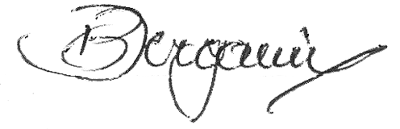

Donizeu Bergamin
Prefeito Municipal

